**ДЕПАРТАМЕНТ ОБРАЗОВАНИЯ И НАУКИ ГОРОДА МОСКВЫ**

**ГОСУДАРСТВЕННОЕ БЮДЖЕТНОЕ ПРОФЕССИОНАЛЬНОЕ ОБРАЗОВАТЕЛЬНОЕ УЧРЕЖДЕНИЕ ГОРОДА МОСКВЫ**

**«МОСКОВСКИЙ АВТОМОБИЛЬНО – ДОРОЖНЫЙ**

**КОЛЛЕДЖ им. А.А. НИКОЛАЕВА»**

**ОТЧЁТ**

**по**

**учебной практике**

**Профессиональный модуль**

***ПМ.02 Осуществление интеграции программных модулей***

Студента группы ***2-ИП1*** ___ ***Дьяков Глеб Яковлевич*** __________

специальность **09.02.07 Информационные системы и программирование**

Место прохождения практики *ГБПОУ МАДК им. А.А.Николаева*___________

Период прохождения: *с 06 октября по 19 октября 2023 года*

Руководитель практики от колледжа: *Исакова Жасмин Талантбековна*

Дата сдачи: *10 октября 2023 г.*

Оценка по производственной практике ________________________

Проверил:

| Мастер производственного обучения | ___________ | Исакова Ж. Т. |
| --- | --- | --- |

**Москва 2023**

1. **Напишите программу, которая проверяет, является ли число простым.**

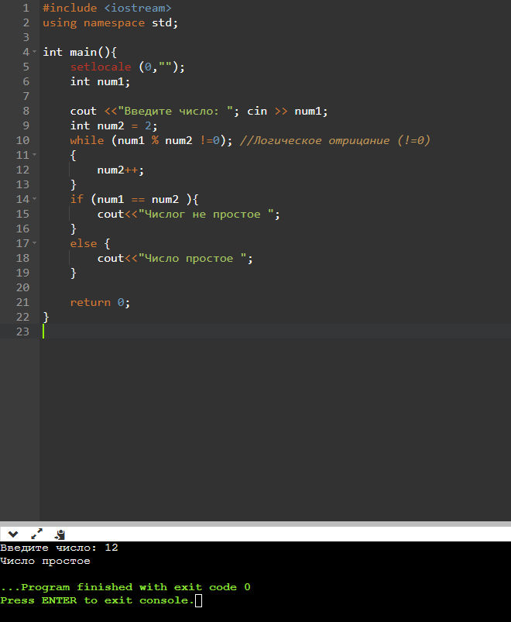

**2. Напишите программу, которая проверяет является ли введенное число положительным, отрицательным или нулем.**

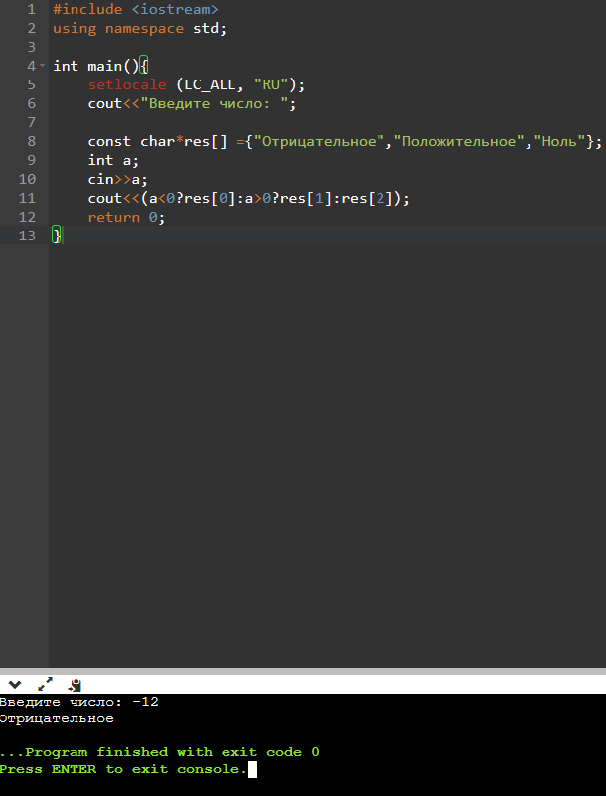

**3. Напишите программу , которая проверяет, является ли год високосным.**

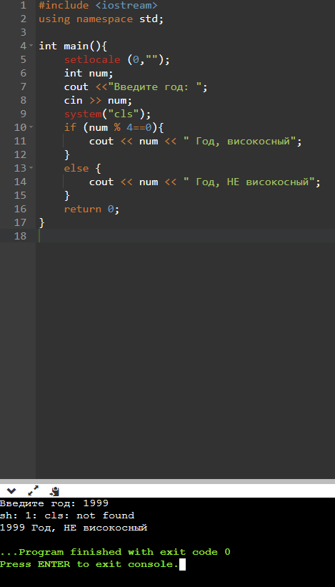

**4. Напишите программу , которая определяет, является ли введенное число кратным 3 и 5 одновременно.**

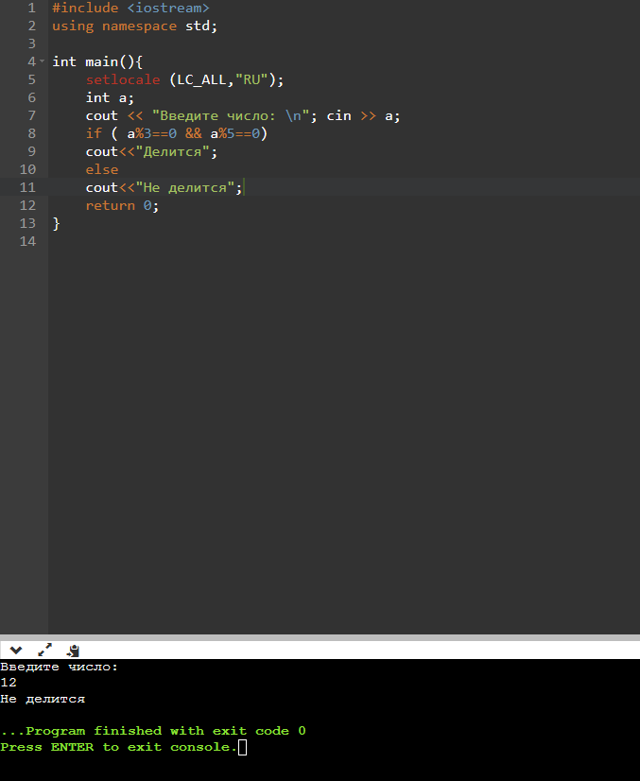

**5. Напишите программу, которая определяет, является ли введенное число степенью двойки.**

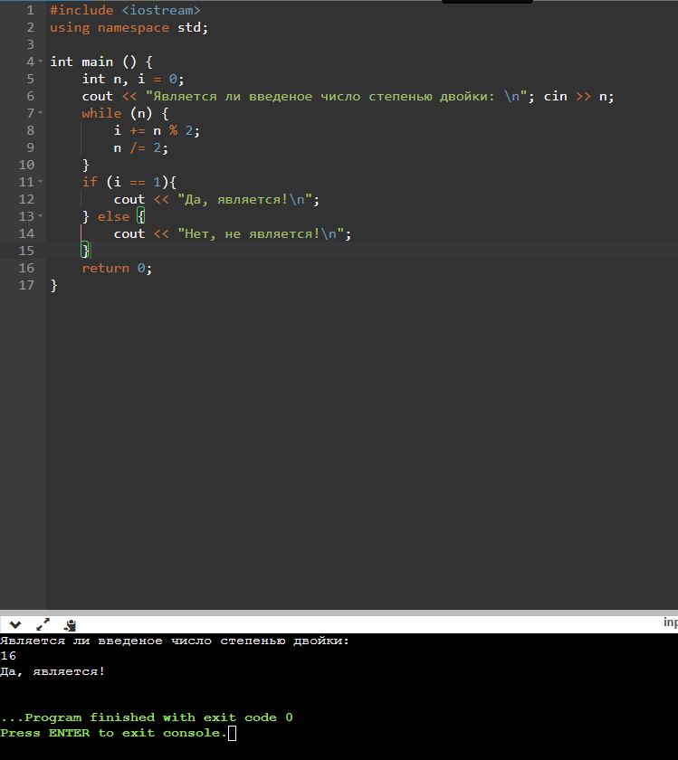

**6. Напишите программу, которая определяет, является ли введенный год вековым (кратным 100).**

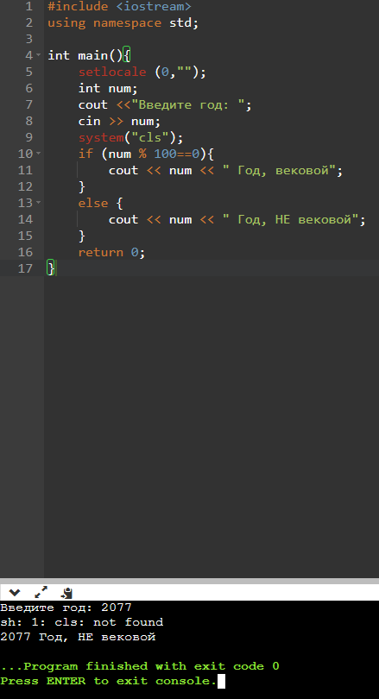

**7. Напишите программу, которая определяет, является ли введенное число совершенным (сумма всех делителей числа равно самому числу).**

